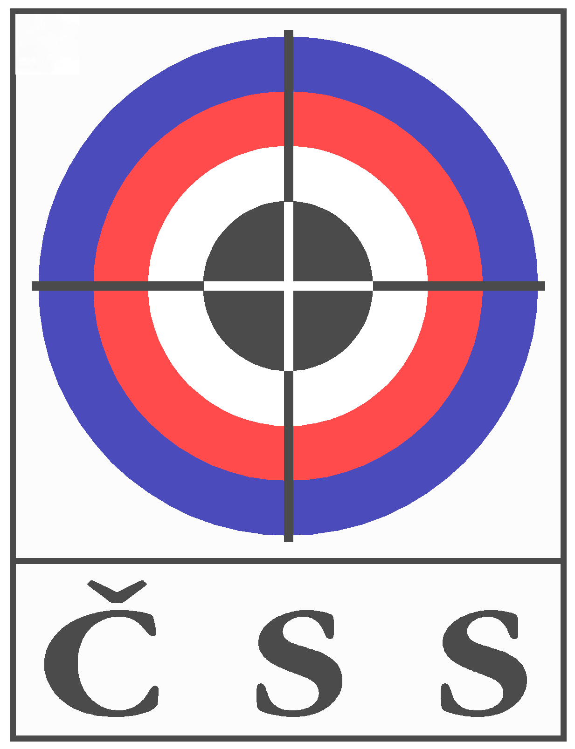
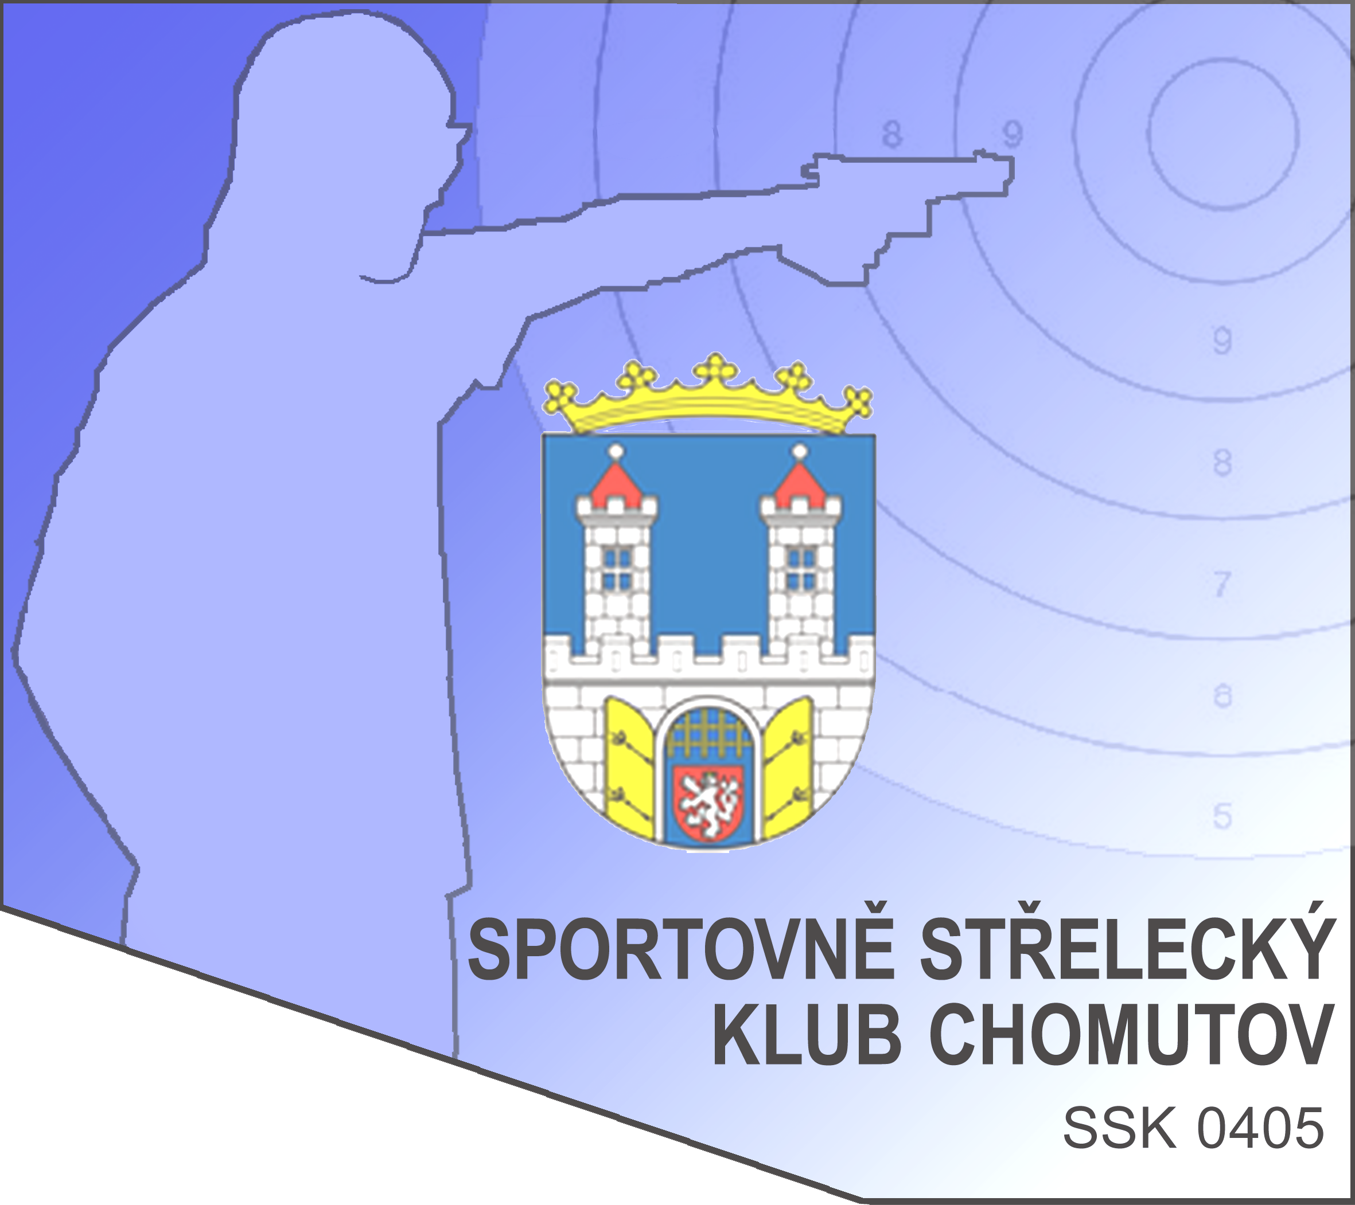
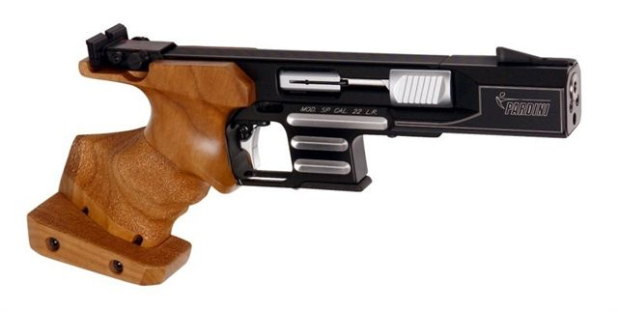
Český střelecký svaz – sportovně střelecký klub 0405 Chomutov

P R O P O Z I C E
soutěže
Přebor Ústeckého kraje - 2013
Pořadatel : Ústecké krajské sdružení ČSS a SSK 0405 Chomutov
Datum konání : neděle 2. června 2013

Disciplina : A) Standartní pistole 3x20
B) Rychlopalná pistole 2x30

Druh soutěže : soutěž jednotlivců; závod v RP 2x30 je současně 1. kolem ČPTM

Přihlášky: Ing.Kousal Vl. – tel.777279881; Gecik A. – tel. 739677147, nebo při prezenci

Místo konání: střelnice SSK 0405 Chomutov, Blatenská 804

Ředitel soutěže: Ing. Kousal Vladimír

Rozhodčí : HR Gecik Andrej – A 286; -ostatní rozhodčí službu zajišťuje pořadatel

Kategorie : Společná : MUŽI a JUNIOŘI

Startovné : Kč 100,- za osobu a disciplinu

Hodnocení : Podle platných pravidel ISSF

Ceny : V obou disciplinách 1. – 3. místo medaile a diplom; vítěz obdrží titul „Přeborník Ústeckého kraje“

Časový program: 2. 6. 2013 do 08,45 hod. - prezence
09,00 hod. - 1. směna StPi 3x20
12,00 hod. - 1. směna RP 2x30
U obou disciplin vyhlášení výsledků do 30 min. po ukončení závodu

Kapacita střelnice: Střelnice má kapacitu 15 stavů pro StPi a 4 stavy pro RP

Protesty: S vkladem Kč 500,- do rukou HR do 10 min. od zveřejnění výsledků

Zdravotnické zabezpečení: V případě nutnosti rychlý odvoz do NsP Chomutov

Občerstvení : Tradičně kvalitní v místě konání soutěže

Všichni jsou co nejsrdečněji zváni

Za pořadatele :
Ing. Vladimír Kousal, předseda SSK 0405 a ředitel soutěže

